O PROJEKTU

Tehnološki model lahkega daljinsko vodenega sistema zračne obrambe (kupola), integriran na lahko taktično vozilo JLTV 4 x 4 – »MANGART 25«

Sodobna daljinsko vodena oborožitvena postaja je kompleksen mehatronski sistem. Posadki vozila omogoča opravljanje različnih taktičnih nalog, kot so opazovanje, zbiranje podatkov o ciljih ali tarčah in kinetično delovanje po teh ciljih. Opremljena mora biti z učinkovitimi oborožitveni sistemi (v tem primeru top 25 mm in mitraljez kalibra 7,62 mm) in senzoriko, kot sta radar AESA in elektrooptična sledilno-namerilna opazovalna naprava.

Izvedbo razvojnoraziskovalnega in inovacijskega (RRI) projekta »MANGART 25« bo prevzel konzorcij, ki ga sestavljajo slovenska podjetja Valhalla Turrets, d. o. o. (vodilni partner), ASH, d. o. o., Guardiaris, d. o. o., Carboteh Technologies, d. o. o., in Leokom, d. o. o.

Konzorcijski partnerji bodo združili svoje znanje, reference, kadrovske, finančne in druge vire ter delovna sredstva, da bi čim bolje izvedli projekt RRI »MANGART 25«.

Vodenje konzorcija bo prevzelo podjetje Valhalla Turrets, d. o. o., saj je s konzorcijsko pogodbo pridobilo pooblastila za pogajanja, komuniciranje z naročnikom in sklepanje poslov.

Načrtovano je, da bo projekt končan v 24 mesecih.

Cilj projekta RRI »MANGART 25« je razvoj tehnološkega modela lahkega daljinsko vodenega sistema zračne obrambe, opremljenega s topom kalibra 25 mm, mitraljezom kalibra 7,62 mm, elektro-optično namerilno-opazovalno napravo in radarjem AESA. Z glavno oborožitvijo, topom 25 mm, se bo izvajalo kinetično delovanje na brezpilotne letalnike (t. i. drone), druga zračna plovila in cilje na zemlji, in sicer na razdaljah do 3000 metrov. Oborožitvena postaja bo integrirana na lahko oklepno kolesno vozilo JLTV 4 x 4 Oshkosh.

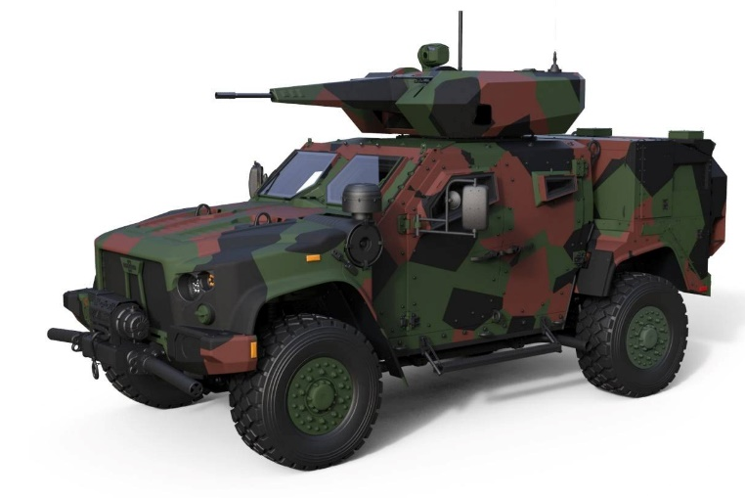
Zasnovana bo modularno, kar pomeni, da jo bo kadar koli mogoče z manjšimi prilagoditvami pripraviti za integracijo na druga vozila Slovenske vojske ali jo opremiti z orožji drugačnega kalibra ter z dodatnimi podsistemi, kot so sistem za opozarjanje na lasersko označevanje, akustični senzor strelov, protioklepni raketni vodeni sistem, rakete zemlja–zrak, brezpilotni letalniki ali z algoritmi strojnega učenja in umetne inteligence v
sistemih odkrivanja, prepoznavanja in sledenja ciljev.
V tehnološki model bo integriran stimulator alarmov na detektorjih leta protiletalskih raket, nameščenih v letalih (BANS), ki je bil tudi razvit in se proizvaja v Sloveniji.

V sklopu izvedbe projekta bodo hkrati razviti tudi digitalni dvojček, trenažer in simulator daljinsko vodenega sistema zračne obrambe.

Projekt bo v celoti izvedel konzorcij slovenskih podjetij, ki bo tako izboljšal konkurenčni položaj slovenske obrambne industrije na svetovnem trgu najsodobnejših modularnih daljinsko vodenih zračnoobrambnih oborožitvenih postaj in njihovih podsistemov. Tako prinaša tudi krepitev obrambne razvojnoraziskovalne, industrijske in tehnološke baze v Sloveniji ter povečuje stopnjo obrambno-tehnološke samooskrbe. Z uspešno izvedbo projekta se odpirajo priložnosti za vključevanje slovenske obrambne industrije v skupne evropske razvojne projekte.

Nova večfunkcijska zmogljivost sistema zračne obrambe bo ponudila možnosti za soudeležbo slovenske obrambne industrije pri opremljanju srednje bataljonske bojne skupine in srednjega izvidniškega bataljona.

FINANČNA STRUKTURA

Za projekt »MANGART 25« so zagotovljena finančna sredstva na proračunski postavki Slovenske vojske »Raziskave in razvoj« v letih 2023, 2024 in 2025. Vrednost razvojnega projekta je 4.028.237,71 EUR brez ddv oziroma 4.914.450,00 EUR z ddv.

Pogodba se sklepa s konzorcijem slovenskih podjetij obrambne industrije:
- VALHALLA TURRETS, raziskave in razvoj, d. o. o.,
- ASH, raziskave in razvoj na področju elektronike, d. o. o.,
- GUARDIARIS, računalniške aplikacije in simulacije, d. o. o.,
- CARBOTEH TECHNOLOGIES, proizvodnja kompozitnih materialov, d. o. o.,
- LEOKOM, proizvodnja inženiring marketing, d. o. o.

Konzorcij že ima zelo dobre reference pri razvoju podobnih oborožitvenih sistemov za nemško in švicarsko obrambno ministrstvo.

